***Муниципальное дошкольное образовательное учреждение «Детский сад №69»***

***Энгельсского муниципального района Саратовской области***

***413124, Саратовская область, г. Энгельс, ул. им. Маршала Василевского А.М., д.№69***

***тел: 8 (8453)55-40-43***

***«Утверждено»:***

заведующим МДОУ №69: _______ / Е.И. Конюхова/

Приказ от 27.01.2020 г. № 19

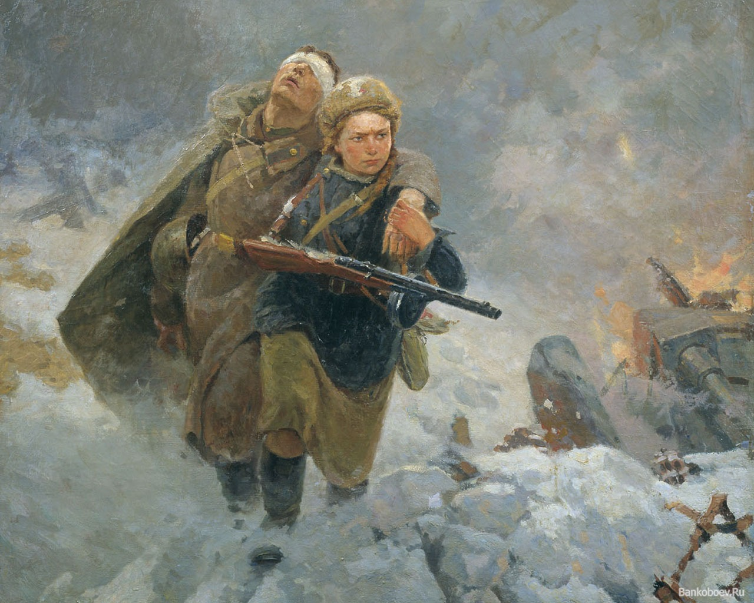

***Педагогический, творческий проект на тему:***

***2020 год***

***"Люди! Покуда сердца стучатся, помните,***

***Какой ценой завоевано счастье.***

***Пожалуйста, помните!"***

***(Р. Рождественский)***

***Проблема:*** в преддверии празднования Дня Победы с детьми провели блиц опрос по выявлению знаний и представлений о Великой Отечественной войне. Он показал, что дети имеют очень скудные знания о героях войны, не могут рассказать о значении праздника.

Большинство опрошенных родители считают, что патриотическим воспитанием должны заниматься в основном образовательные учреждения, а начинаться оно должно со школьного возраста, поэтому в семьях этому вопросу уделяют минимум внимания.

***Актуальность проекта.*** Одной из важнейших задач воспитания является развитие у детей чувства патриотизма. С самого раннего детства надо прививать уважение к истории своего Отечества, к людям, защищавшим родной край в тяжелые годы. Нельзя быть патриотом, не чувствуя личной связи с Родиной, не зная, как любили и берегли наши деды. Образ воина - защитника остается одним из ключевых символов мужественности. Особенно важно это для мальчиков. Причем очень важно, чтобы герои были своими, легко узнаваемыми, близкими. Тогда мальчикам легче соотнести их с собой, легче на них равняться. Война является одним из наиболее важным историческим периодом в воспитании настоящего мужчины.

***Идея:*** в преддверии празднования Дня Победы познакомить детей с героическим прошлым нашей страны. Таким образом, было принято решение разработать и реализовать проект «Мы – наследники Победы».

***Цель проекта:*** создание условий для обогащения детей знаниями о Великой Отечественной войне; воспитание патриотизма, чувства гордости за свою страну.

***Задачи проекта.***

***Обучающие:***

* уточнить знания детей о подвиге людей в годы Великой Отечественной войны;
* расширить знания детей об историческом участии жителей родного города в годы Великой Отечественной войны: работой эвакуационных госпиталей на территории Саратовской области;
* формировать элементарные знания о подвиге народа на основе музыкальных произведений, конкретных исторических фактов, доступных детям и вызывающих у них эмоциональные переживания;
* оказывать содействие семьям в воспитании у дошкольников патриотических чувств.

***Развивающие:***

* развивать познавательные интересы; расширять кругозор детей;
* развивать память - заучивание стихов, мышление, логику, внимание, творческие способности;
* побуждать детей к совместной, познавательно-исследовательской, художественно-творческой и игровой деятельности.

***Воспитательные:***

* воспитывать чувство гордости, патриотизма,уважения к старшему поколению;
* формировать нравственно-патриотические качества: мужество, стремление защищать свою Родину.

***Вид проекта:***

* по методу – педагогический, информационно - исследовательский;
* по содержанию – социально-значимый; детско - взрослый; фронтальный; долгосрочный.

***Участники проекта:***

* дети старшего дошкольного возраста компенсирующей группы №9;
* учитель-дефектолог – Н.В. Иоселева,
* учитель-логопед – Г.Х. Бектимирова,
* педагог-психолог – Т.А. Антонова,
* воспитатели – В.А. Чеснокова, Я.П. Судина;
* инструктор по физической культуре – А.А.,
* музыкальный руководитель – И. А. Саюшева,
* родители.

***Время реализации проекта:*** с 10 февраля по 15 мая 2020 года.

***ОЖИДАЕМЫЕ РЕЗУЛЬТАТЫ ПРОЕКТА***

***Знания и умения, которыми должны обладать дети:***

* расширится представление детей о подвиге советского народа, о защитниках Отечества и героях Великой Отечественной войны;
* проявление чувства гордости за стойкость и самоотверженность советского народа в период Великой Отечественной войны;
* сформируется внимательное и уважительное отношение у дошкольников к ветеранам и пожилым людям, желание оказывать им посильную помощь.

***На уровне педагога:***

* повысится качество методического сопровождения, самосовершенствование профессионального мастерства, включенного в новую деятельность и введение его в практику работы детского сада.
* Повысится уровень ответственности педагогов за формирование у детей патриотических чувств, гражданской позиции.
* Умение представить творческо-поисковый продукт индивидуальной, коллективной деятельности.

***На уровне родителей воспитанников:*** повысится уровень ответственности родителей за формирование у детей патриотических чувств, гражданской позиции.

***На уровне педагогических технологий:*** обогащение методов, приемов, средств и форм патриотического воспитания дошкольников.

***На уровне предметно-пространственной среды:*** создание материально - технической базы для плодотворной работы по данной теме.

***2. РАЗРАБОТКА ПРОЕКТА / НЕОБХОДИМЫЙ ИНСТРУМЕНТАРИЙ***

***Организация развивающей среды***

* Оформление уголка «Боевой славы».
* Дидактические игры с патриотическим содержанием.
* Подборка наглядно – дидактического материала на тему Великой Отечественной войны.
* Подборка художественной литературы – рассказов, стихов, пословиц и поговорок о войне, мире.
* Подборка песен военных лет, иллюстраций, видео и фотоматериалов.
* Подборка различных материалов для продуктивной деятельности детей.
* Подготовка атрибутов для сюжетно – ролевых игр на военную тематику.

***3. СХЕМА РЕАЛИЗАЦИИ ПРОЕКТА***

|  |  |
| --- | --- |
| ***Разделы программы*** | ***Виды детско – взрослой деятельности*** |
| ***Игровая деятельность*** | * Коммуникативные игры:   "Они сражались за Родину "; " Военные учения"; " Военный госпиталь";  «Пограничники», «Медицинские сестры», «Военные моряки».   * **Подвижные игры:**   "Самолёты", "Солдаты на учениях", "Полоса препятствий", " Самый меткий", " Помоги раненому", " Опасная разведка".   * Игра – эстафета: «Доставь донесение»; "Перенеси раненного". * **Дидактические игры и упражнения:**   "Кто знает, тот отвечает", "Великая Отечественная война", «Что для чего?», «Кто больше назовет качеств военного врача, медсестры», «Чья форма?», «Назови пословицу», «Найди ошибку», «Медицинские сестры», «Скажи наоборот».   * **Настольно – печатная игра**: «Что нужно пограничнику (артиллеристу)?». |
| ***Социально – нравственное воспитание*** | * Заучивание стихотворений; * индивидуальные и коллективные беседы о Великой Отечественной войне; * слушание песен военно - патриотической тематики: «Священная война» муз. А. Александрова, «Синий платочек» муз Д. Тухманова, «День Победы»; муз. А. Филиппенко «Вечный огонь»; муз. М. Блантер «Катюша»; * прослушивание музыкальных произведений военно - патриотической тематики: марши - Д. Кабалевский "Марш", П. Чайковский "Марш деревянных солдатиков", Г. Свиридов "Военный марш", В. Агапкин "Прощание славянки"; * рассматривание открыток, иллюстраций с изображением родов войск, памятников воинам, обелисков; * рассматривание плакатов: «Родина – мать зовет», «На страже мира», «Воин красной армии - спаси!», «Наши силы неисчислимы», «На запад»; * просмотр презентаций: «Герои Великой Отечественной войны», «Герои - труженики тыла». * Просмотр видеоматериалов и документальных фрагментов о Великой Отечественной войне. |
| ***Речевое развитие*** | * Цикл бесед о Родине, о Великой Отечественной войне: "Великая Отечественная война"; «Почему война называется Великой Отечественной?», «Дети и война», «Этот день Победы» и др. * Заучивание стихотворений военной тематики * «Составление рассказа по картине «День Победы». * Знакомство и разучивание пословиц и поговорок о войне, чести, доблести, славе. * Знакомство с художественной литературой. * Конкурс чтецов, посвященный 75-летию Победы * Дидактические игры и упражнения: "Кто знает, тот отвечает": "Великая Отечественная война"; «Что для чего?», «Кто больше назовет качеств военного врача, медсестры», «Чья форма?», «Скажи пословицу», «Найди ошибку», «Медицинские сестры», «Скажи наоборот»; «Кто больше назовет качеств героя». * Музыкально-литературная композиция "У войны не детское лицо" |
| ***Познава-тельное развитие*** | * НОД: «Наш город в годы Великой Отечественной войны»; «Давайте, люди, никогда об этом не забудем…»; «Мир нужен всем!" * Экскурсии: в библиотеку, в краеведческий музей, к памятнику Маршала В.А. Василевского, Марины Расковой др. |
| ***Художест-венная литература*** | Чтение художественной литературы: С. Алексеев "Ради жизни на земле",  Т. Белозёрова "Вечный огонь", Е. Благинина «Миру - мир», Я. Макаренко " Знамя Победы"; С. Баруздин " Сложное поручение"; В. Коржиков " Вот, какой Пахомов"; Л. Кассиль "Главное войско"; Л. Кассиль из книги «Твои защитники»; В. П. Катаев «В разведке», Л. Кузьмин "Луна над заставой" |
| ***Продуктивная деятель-ность*** | * Конструирование из бросового материала "Подарок папе - самолётик-почтальон" * Рисование, лепка на военную тематику * Аппликация с элементами обрывания "Защитники неба". |
| ***Театрализован-ная деятельность*** | * Чтение стихов на праздниках * Конкурс чтецов стихи на военную тему на базе детского сада, школы к 70-летию Победы. * Драматизация произведений о войне * Исполнение песен, музыкально-ритмических движений, танцев * Ритмические упражнения: с лентами «Салют», «С гвоздиками», с флажками, с мячами и обручами. |
| ***Физическое развитие*** | * Конкурсно - игровая программа ко дню Защитника Отечества "Этих дней не смолкнет слава..." * Спортивное развлечение, посвященное Дню Победы «Победа будет за нами" * Игры- эстафеты: «Кто быстрее соберется по тревоге», «Шагаем на параде», «Полоса препятствий», «Разведка», «Меткий стрелок». * Подвижные игры: «Попади в цель», «Встречные перебежки». * Музыкально-литературная композиция "У войны не детское лицо" |
| ***Работа с родителями*** | * Участие во всех мероприятиях, организуемых в группе. * Рисование с детьми сюжетов на военную тему. * Подборка детьми вместе с родителями исторического материала (фотографий, писем) о своих родственниках, принимавших участие в исторических боевых традициях. * Экскурсия с детьми к Вечному огню, возложение цветов к обелиску. * Консультация «Знакомьте детей с героическим прошлым России». * Оформление папки-передвижки «9 Мая. Как рассказать ребенку о Дне Победы?». * Буклет «Детям о Великой Отечественной войне» * Привлечение родителей к изготовлению атрибутов к сюжетно – ролевым играм. * Рекомендации о просмотре фильмов и диафильмов с детьми о Великой Отечественной войне. * Тематический уголок для родителей «Советуем почитать дошкольникам о Великой Отечественной войне» * Привлечение к созданию папки «Бессмертный полк» с рассказами о родных – участниках ВОВ, семейными фотографиями. * Домашний просмотр фильмов о войне. |

***ЭТАПЫ РАБОТЫ НАД ПРОЕКТОМ***

|  |  |  |
| --- | --- | --- |
| ***Этап*** | ***Деятельность детей*** | ***Деятельность педагога*** |
| ***Подготовительный этап*** | * Мотивация детей и родителей к предстоящей деятельности. * Беседа: “Что такое война и что такое День Победы”, * Разработка сетевой паутинки проекта совместно с детьми.   (Что мы знаем? Что хотим узнать? Где будем искать информацию?) | * Выявляют уровень знаний детей и родителей, о Великой Отечественной войне. * Оценивают собственные возможности и ресурсы в решении проблемы. * Определение темы проекта, * Формулирование целей и задач проекта. * Определение форм и методов работы с детьми, родителями. * Составление перспективного плана по реализации проекта. * Педагогическая диагностика * Анализ предметно-развивающей среды * Изучение литературы (журналы, книги, Интернет) * Работа педагогов с методической, познавательной, художественной литературой. * Оформление дидактического и наглядного материалов:   подборка книг, иллюстраций о Дне Победы, о героическом труде людей в тылу в годы войны; подбор аудиозаписей песен военных лет; создание презентации на тему ВОВ.   * Использование литературы различной направленности с целью разработки доступного материала для детей старшего дошкольного возраста по разделу "Нравственно-патриотическое воспитание". * Подбор музыкального репертуара. * Подбор подвижных, речевых, настольно-печатных, дидактических и др. игр. * Анкетирование родителей. * Беседы с родителями и детьми о планах по реализации проекта с целью заинтересованности в его проведении. |
| ***Систематиза***  ***ция информации*** | Оформление «Книги Памяти» с творческими рассказами детей о родных - участниках в годы Великой Отечественной войны | Оформление «Книги Памяти» с творческими рассказами детей о родных - участниках в годы Великой Отечественной войны |
| ***Практическая деятельность*** | • Участие в конкурсах, праздниках, беседах.  • Самостоятельная художественная деятельность, изготовление поделок на военные темы в подарок папе, дедушке, выставка рисунков детей.  • Заучивание пословиц и поговорок о чести, долге, солдатской службе,  дружбе и товариществе;  рисование понравившихся сюжетов на военную тему по прочитанным произведениям.  • Сюжетно-ролевые игры "Пограничники", "Моряки" и т.д.   * Посещение памятных мест города. | * Проведение специально-организованных занятий;   бесед, развлечений, экскурсий,   * оформление тематической выставки, * дидактических, сюжетно-ролевых и творческих игр; * анкетирование, * викторины, * выставки рисунков и военной техники, * чтение художественной литературы, * разучивание стихотворений, просмотр презентаций и мультфильмов на военную тематику, * праздники, посвященные Защитникам Отечества и Дню Победы. |
| ***Оформление*** | * Альбомы, оформленные совместно с детьми: «Стихи и песни о войне», * «Ордена и медали ВОВ» * «Плакаты, иллюстрации и фото военных лет». * Оформление «Книги Памяти» с творческими рассказами детей о родных - участниках в годы Великой Отечественной войны | * Демонстрационный материал: серия сюжетных картин, «Великая Победа 1941 -1945", «Герои войны»», «Награды войны»», «Плакаты - лозунги», «Беседы с ребенком о Великой Отечественной войне». * Настольно – печатная игра «Вещи военного времени» * Тематические картотеки: «Стихи о войне» * «Рассказы детям о Великой Отечественной войне» * «Пословицы и поговорки о войне». * Развивающие игры: «Колесо истории», «Подбери картинку» * Альбом «Поклонимся погибшим тем бойцам…» (фото детей возле обелисков, вечного огня) * «Плакаты художников военных лет 1941 – 1945», «Дети - войны», «75 – летию Великой Победы посвящается», «Памятники героям Великой Отечественной войны», «Военная техника тех великих дней» * Мини – музей «Поклонимся великим тем годам» |
| ***Презентация*** | * Выставки поделок, рисунков, фотоколлажа на тему "Наша армия сильна" * Выставка фотографий о службе пап, дедушек в рядах Советской Армии * Выставка "Книги о Великой Отечественной войне - детям" * Выставка открыток и значков к празднику 9 мая * Оформление фото стенда "Мы – наследники Победы". * Создание мини – музея «Мы помним, мы гордимся» * Родительский клуб "Мы и наши дети" * Участие с родителями в акции «Бессмертный полк» * Беседы с детьми на тему: «Как мы встречали День Победы» | * Литературно-музыкальная композиция "У войны не детское лицо" * Оформление папок-передвижек, посвященных Дню Победы * Выставка фотографий * Презентация результатов деятельности по проекту. |

***Информационные ресурсы:***

* краеведческий музей г. Энгельса;
* городская детская библиотека;
* интернет;
* библиотека методического кабинета ДОУ

***Родительская помощь:***

* изготовление костюмов и атрибутов;
* подборка игрушек, художественной литературы;
* оформление фотовыставки;
* подготовка совместных работ для выставок;
* помощь в проведении экскурсий.

***Мониторинг эффективности***

Эффективность проекта оценивается в целом по результатам диагностических исследований.

1. Индивидуальные беседы с детьми по вопросам:

* «Что ты знаешь о Великой Отечественной войне?»
* «Кто помогал солдатам победить?»

2. Наблюдение за свободной самостоятельной деятельностью детей

3. Анализ продуктов деятельности – рисунки детей

***Методическая литература:***

1. Александрова Е.Ю. Система патриотического воспитания в ДОУ. – Волгоград: Учитель, 2007;
2. Алёшина, Н.В. Патриотическое воспитание дошкольников: методическое пособие. – М.: ЦГЛ, 2004;
3. Алябьева Е.А. Нравственно-эстетические беседы и игры с дошкольниками. – М.: ТЦ “Сфера”, 2004;
4. Васильченко Н.Р. Нравственно-патриотическое воспитание средствами музейной педагогики. / /Дошкольная педагогика. - 2009. №5 – с. 6–8;
5. Данилина Г.Н. Дошкольнику – об истории и культуре России: пособие для реализации государственной программы “Патриотическое воспитание граждан Российской Федерации на 2001-2005 годы”. – М.: Аркти, 2005;
6. Дошкольникам о защитниках Отечества: методическое пособие по патриотическому воспитанию/ Под редакцией Кондрыкинской. – М.: ТЦ “Сфера”, 2006;
7. Журавлёва В.Н. Проектная деятельность старших дошкольников. – Волгоград: Учитель, 2011;
8. Киселёва Л.С., Данилина Т.А. и др. Проектный метод в деятельности дошкольного учреждения: Пособие для руководителей и практических работников ДОУ. – М.: 2006;
9. Ковалева Г.А. Воспитание маленького гражданина: практическое пособие для работников ДОУ. – М.: Аркти, 2005;
10. Короткова Н. Познавательно–исследовательская деятельность старших дошкольников// Ребенок в детском саду. 2003. – № 5;
11. Чумалова Т. “Живой” музей в дошкольном учреждении. // Дошкольное воспитание. 2010. №7 – с.32 – 39;
12. Шаламова Е.И. Организационно-методическая работа в ДОУ по реализации задач патриотического воспитания детей. //Дошкольная педагогика. 2009. – №4 – с. 29 – 33;
13. Шаламова Е.И. Патриотическое воспитание: создание развивающей среды. //Ребенок в детском саду. 2009. – №5 – с.26 – 32.